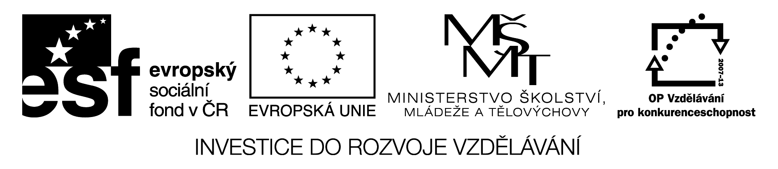

ZÁZNAMOVÝ ARCH

Název školy | Základní škola Bratří Čapků Úpice
Číslo projektu | CZ.1.07/1.4.00/21.0132
Název šablony klíčové aktivity | III/2 – Inovace a zkvalitnění výuky prostřednictvím ICT

Pořadové číslo hodiny | Datum | Třída | Předmět | Téma hodiny | Popis náplně hodiny | Jméno vyučujícího | Typ DUM | Odměna  (v Kč) | Podpis
1-Ze-1 | 5.11.2010 | VII.A | Zeměpis | Evropa - úvod | Nejvýznamnější pohoří, řeky, jezera a moře formou různých doplňovaček a spojovaček | Mgr. Zakouřil | PL (prac. list)
1-Ze-2 | 12.11.2010 | VII.A | Zeměpis | Evropa – obecně zeměpisná mapa | Formou prezentace rekordy Evropy a slepé mapy zaměřené na povrch a vodstvo Evropy | Mgr. Zakouřil | IT1 (inter. tabule)
1-Ze-3 | 26.11.2010 | VII.A | Zeměpis | Evropa - obyvatelstvo | Lidnatost, jazyky a náboženství formou různých úkolů s využitím atlasu Dnešní svět | Mgr. Zakouřil | PL
1-Ze-4 | 1.12.2010 | VII.A | Zeměpis | Itálie | Formou prezentace a úkolů základní informace a zajímavosti o Itálii | Mgr. Zakouřil | IT2
1-Ze-5 | 3.12.2010 | VII.A | Zeměpis | Jižní Evropa | Křížovky, doplňovačky, spojovačky a další úkoly spojené s Jižní Evropou | Mgr. Zakouřil | PL

Pořadové číslo hodiny | Datum | Třída | Předmět | Téma hodiny | Popis náplně hodiny | Jméno vyučujícího | Typ DUM | Odměna  (v Kč) | Podpis
1-Ze-6 | 8.12.2010 | VII.A | Zeměpis | Francie | Formou prezentace a úkolů základní informace a zajímavosti o Francii | Mgr. Zakouřil | IT2
1-Ze-7 | 15.12.2010 | VII.A | Zeměpis | Benelux | Různé doplňovačky a další úkoly spojené se státy Beneluxu | Mgr. Zakouřil | PL
1-Ze-8 | 12.1.2011 | VII.A | Zeměpis | Spojené království | Formou prezentace a úkolů základní informace a zajímavosti o Spojeném království | Mgr. Zakouřil | IT2
1-Ze-9 | 21.1.2011 | VII.A | Zeměpis | Severní Evropa | Různé doplňovačky a další úkoly spojené se Severní Evropou | Mgr. Zakouřil | PL
1-Ze-10 | 26.1.2011 | VII.A | Zeměpis | Miniaturní státy Evropy | Formou prezentace základní informace a zajímavosti o malých státech Evropy | Mgr. Zakouřil | IT2
1-Ze-11 | 28.1.2011 | VII.A | Zeměpis | Německo | Křížovky, doplňovačky a další úkoly spojené s Německem | Mgr. Zakouřil | PL
1-Ze-12 | 9.2.2011 | VII.A | Zeměpis | Alpské státy | Formou prezentace a úkolů základní informace a zajímavosti o Rakousku a Švýcarsku | Mgr. Zakouřil | IT2
1-Ze-13 | 11.2.2011 | VII.A | Zeměpis | Střední Evropa | Doplňovačky, osmisměrka a další úkoly spojené se Střední Evropou | Mgr. Zakouřil | PL
1-Ze-14 | 16.2.2011 | VII.A | Zeměpis | Slovensko | Formou prezentace a úkolů základní informace a zajímavosti o Slovensku | Mgr. Zakouřil | IT2
1-Ze-15 | 18.2.2011 | VII.A | Zeměpis | Jihovýchodní Evropa | Formou prezentace a úkolů základní informace a zajímavosti o Jihovýchodní Evropě | Mgr. Zakouřil | IT2

Pořadové číslo hodiny | Datum | Třída | Předmět | Téma hodiny | Popis náplně hodiny | Jméno vyučujícího | Typ DUM | Odměna  (v Kč) | Podpis
1-Ze-16 | 16.3.2011 | VII.A | Zeměpis | Rusko | Různé doplňovačky, osmisměrka a další úkoly spojené s Ruskem | Mgr. Zakouřil | PL
1-Ze-17 | 18.3.2011 | VII.A | Zeměpis | Rusko | Formou prezentace a úkolů základní informace a zajímavosti o Rusku | Mgr. Zakouřil | IT2
1-Ze-18 | 25.3.2011 | VII.A | Zeměpis | Evropa - opakování | Různé doplňovačky, křížovka a další úkoly spojené s Evropou | Mgr. Zakouřil | PL
1-Ze-19 | 1.4.2011 | VII.A | Zeměpis | Evropa – slepá mapa států | Různé formy slepých map na procvičení států Evropy | Mgr. Zakouřil | IT1
1-Ze-20 | 15.4.2011 | VII.A | Zeměpis | Evropa – slepá mapa měst | Různé formy slepých map na procvičení měst Evropy | Mgr. Zakouřil | IT1

